手机客户端网上债权申报使用指引

尊敬的债权人：
为方便您的债权申报，并在申报后实时掌握债权审查进度、了解案件进展工作，推荐使用微信小程序“破产清算系统”进行在线申报。
一、注册登录
1、扫码进入
方式一：使用微信“扫一扫”功能扫描下方二维码进入系统：

方式二：通过微信底部导航栏的“发现”→点击 “搜一搜”直接搜索“破产清算系统”。
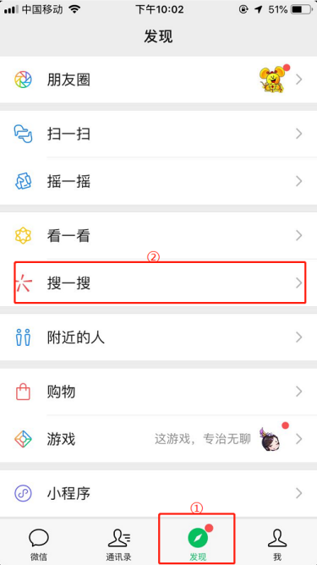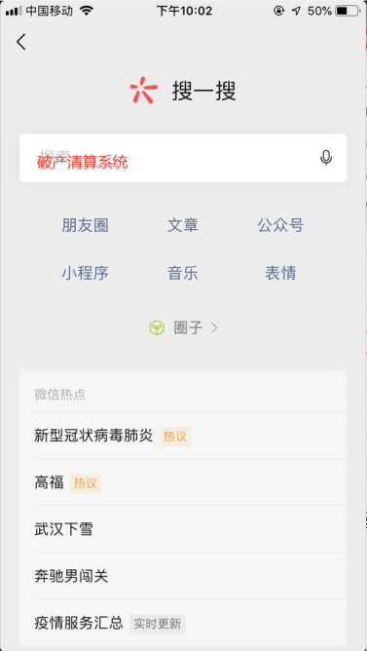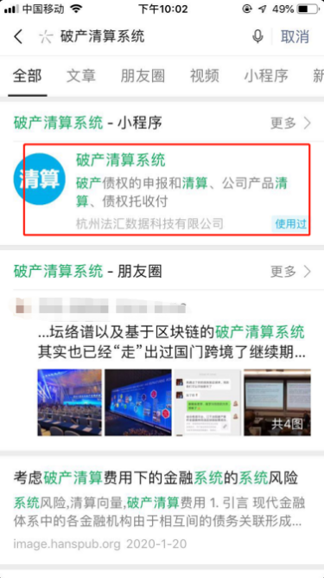
二、账号登录
已注册使用过本系统的用户直接输入手机号和手机验证码登录，第一次登陆的用户需要完善信息后才可以正常登陆系统。
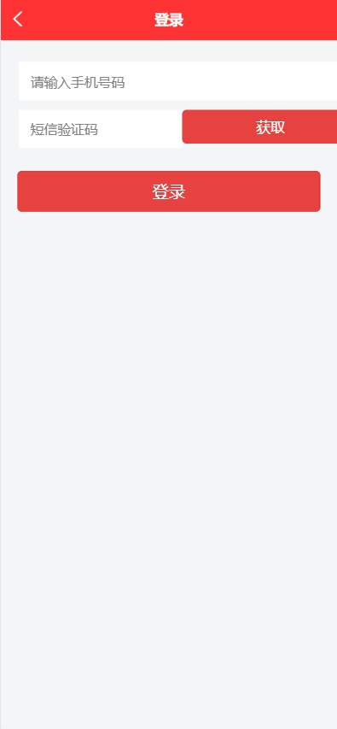
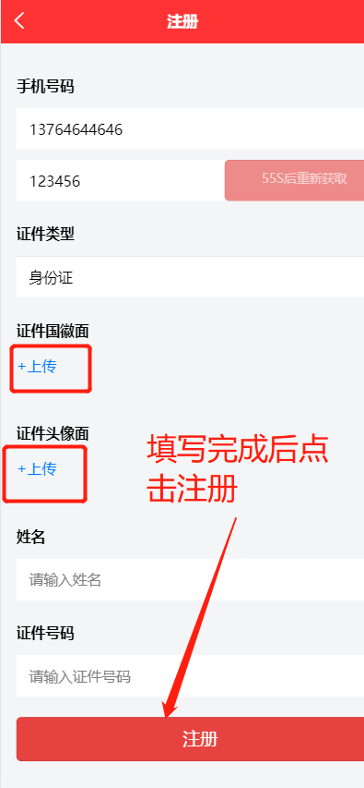

二、债权申报
登录成功后点击主页底部导航栏的 “公告（申报）”，搜索找到对应的破产案件公告（浙江越美国际轻纺商贸城有限公司预重整案件），进入查看后直接点击底部“前往申报”按钮即可进入申报页面。
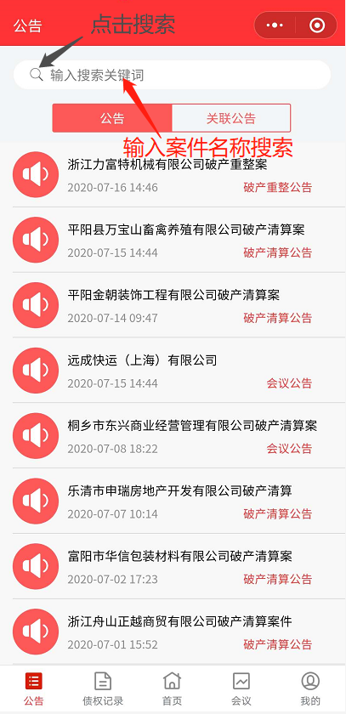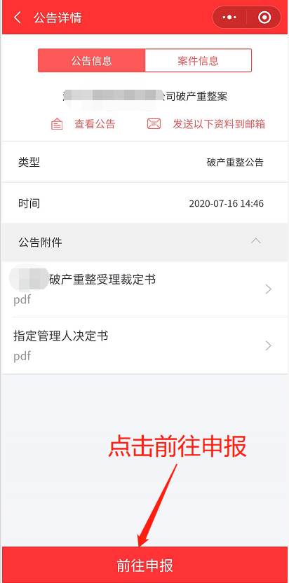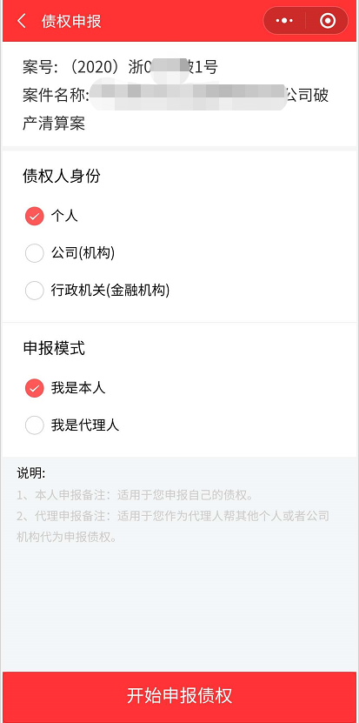

选择“债权人身份”、“申报模式”，填写“债权人信息”、“代理人信息（代理人申报模式）”、债权信息。

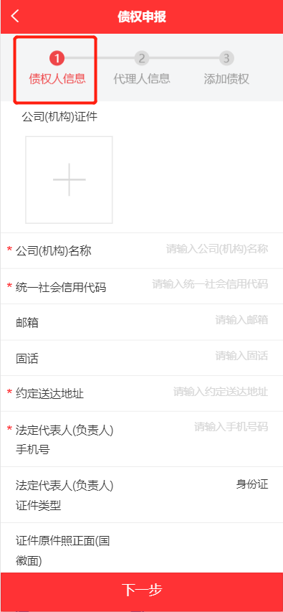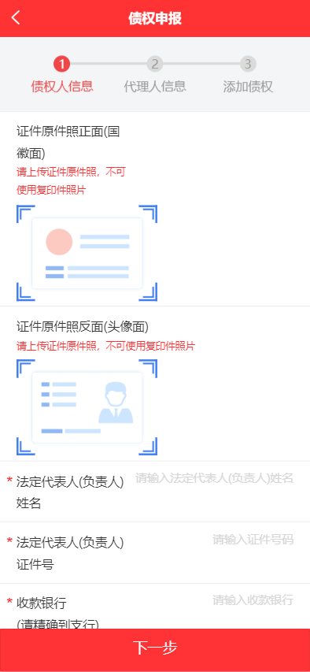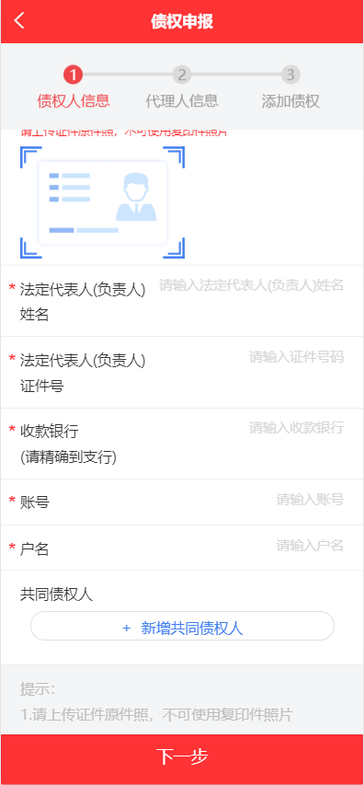
债权人信息
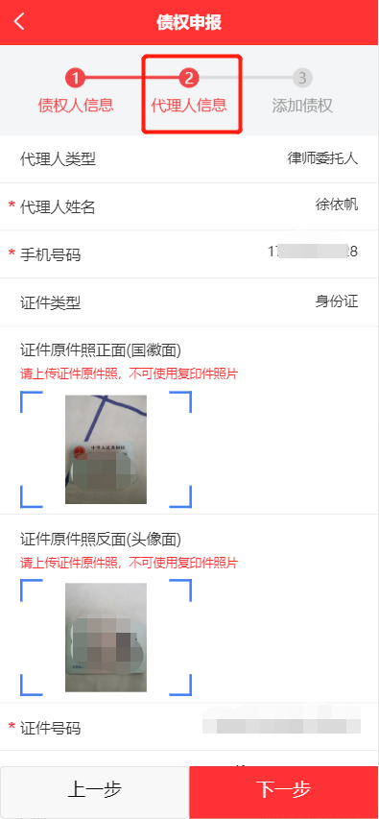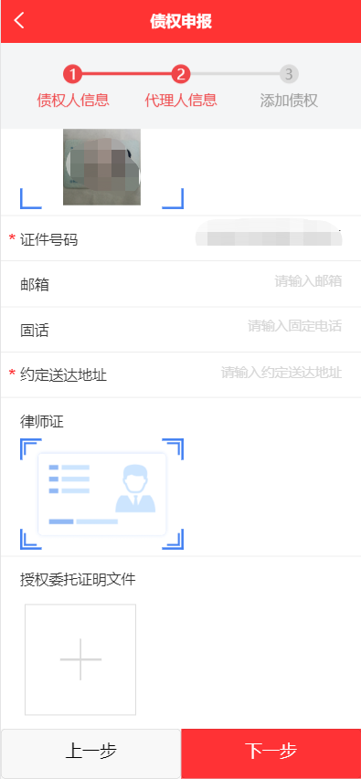
代理人信息
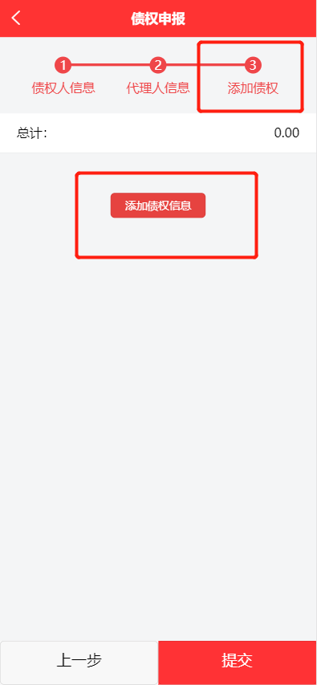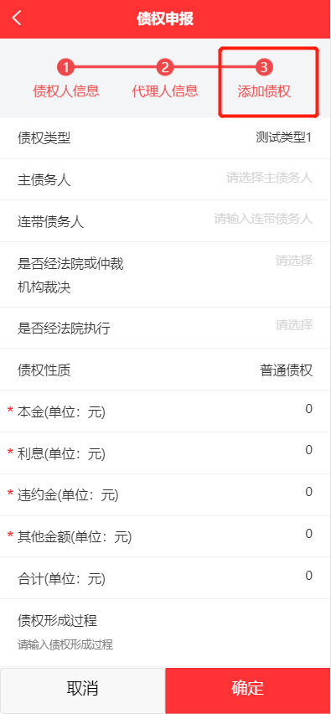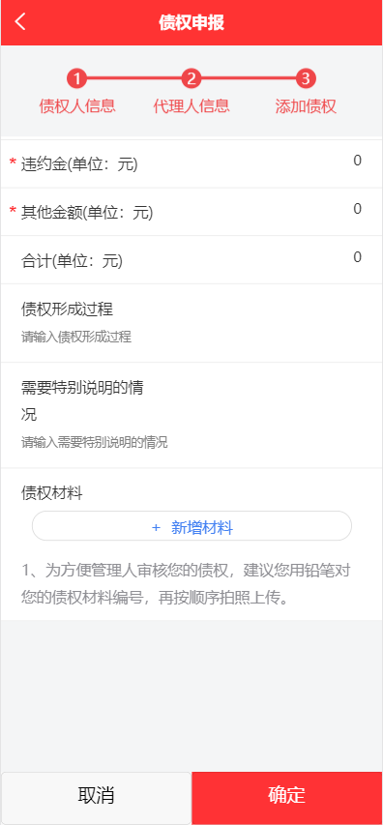
债权信息

债权申报完成后，管理人将对申报人申报的债权及提交的债权申报资料进行审核，并视审核情况另行要求您补充证据材料或提供证据原件进行核对（审核情况变动将以“破产清算系统”推送信息或手机短信形式推送，请关注您小程序“破产清算系统”信息、手机短信，及时了解审核进展。

